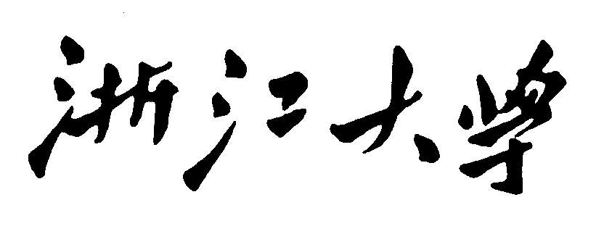公共管理学院硕士学位论文开题报告


论文题目

作者姓名
学科(专业)
指导教师

提交日期

